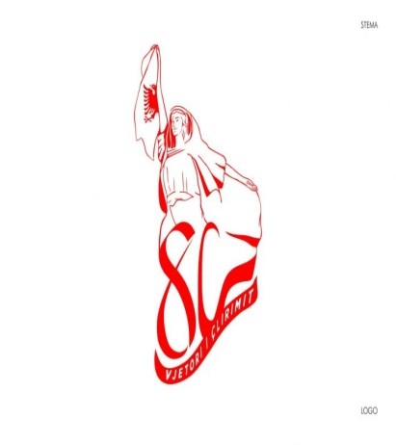____________________________________________________________

**REPUBLIKA E SHQIPËRISË**

**BASHKIA DIBËR**

**KËSHILLI BASHKIAK DIBËR**

**NJOFTIM**

**Peshkopi,më 04/06/2024**

**Lënda:**Njoftim për mbajtjen e mbledhjes së Këshillit Bashkiak Diber

**Te nderuar Këshilltare,**

Ju njoftojmë se ditën e martë datë **11.06.2024** ora **10:30**, në sallën e mbledhjeve të Këshillit të Bashkisë Dibër zhvillohet mbledhja e radhës e Këshillit Bashkiak, e thirrur nga Kryetari i Këshillit në bazë të Ligjit 139/2015, neni 53 pika 4), me këtë rend dite:

1. Dhënia e mandatit të Këshilltares znj.Nertila Dik Kaza, Partia Republikane Shqiptare.
2. Projekt-vendim për dhënien e ndihmës ekonomike për muajin Prill 2024, familjeve që janë përjashtuar nga sistemi për arsye të pikëzimit duke përdorur fondin e kushtëzuar për bllok-ndihmën ekonomike deri në 6%, i ndryshuar.
3. Projekt-vendim për një shtesë në vendimin nr.09 datë 31.01.2024 për miratimin e kritereve të përcaktimit të zonave të administrimit të parkimit të destinuar për parkingjet e rezervuara në qytetin e Peshkopisë si dhe tarifat e shërbimit të arktimit të administruara nga Bashkia Dibër.
4. Projekt-vendim për një shtesë në vendimin nr.28 datë 05.04.2024, Për miratimin e aktit të themelimit dhe Statusit të Shoqërisë së Bashkëpunimit Bujqësor ”Operatori i rrugëve rurale dhe turistike(ORRT)”.
5. Projekt-vendim për miratimin e sistemit të pikëzimit për aplikantët në programin e strehimit social ”Subvencionimi i interesave të kredisë”.
6. Projekt-vendim për miratimin e Fondit Social 2024 ”Përmirsimi i shërbimeve dhe rritja e mirëqenijes sociale për fëmijët me AK në Dibër”
7. Projekt-vendim për miratimin e realizimit te buxhetit te Bashkisë Dibër për vitin 2023.
8. Projekt-vendim per alokim fondi ne buxhetin e vitit 2024 ”Rehabilitimi dhe Shtrimi me Asfaltbeton të rrugës së fshatit Kalle, Bashkia Dibër 2022.
9. Projekt-vendim per alokim fondi ne buxhetn e vitit 2024 ”Blerje pjesë këmbimi për vitin 2024 dhe Blerje materiale për mirëmbajtjen e sistemit elektrik e hidraulik për vitin 2024”.
10. Projekt-vendim për miratim e planit të përmirësimit të shërbimit për arsimin parashkollor në Bashkinë Dibër
11. Shqyrtimi i Rezolutës së paraqitur nga një grup Anëtarësh së Këshillit Bashkiak Dibër.

|  |  |  |
| --- | --- | --- |
| **Komisioni** | **Data** | **Ora** |
| Komisioni I Shëndetësisë, Veterinarisë, Mjedisit dhe Mbrojtjes së Konsumatorit dhe Komisioni i Mirëqenies Sociale , Rinisë,Barazisë Gjinore, Mosdiskriminimit, Drejtave të Njeriut | 10.06.2024 | **10:00** |
| Komisioni i Arsimit,Sporteve dhe Çlodhjes dhe Komisioni i Kulturës,Trashëgimisë Kulturore, Dhënies së Titujve, Emërtimeve | 10.06.2024 | **11:30** |
| Komisioni I Financave,Buxhetit,Pasurive Bashkiake dhe Planifikimit të Zhvillimit Strategjik të Bashkisë,Mbikëqyrjes Financiare dhe Komisioni I Ekonomisë Vendore,Turizmit dhe Zhvillimit Rural | 10.06.2024 | **12:30** |
| Komisioni i Bujqësisë, Pyjeve, Menaxhimit të Ujrave, Mbrojtjes së Mjedisit dhe Biodiversitetit | 10.06.2024 | **13:30** |

**Kryetare e Këshillit Bashkiak**

**Irini SHEHU**